**ABIHOONE PROJEKT**

**(KÜLALISTEMAJA)**

staadium: EELPROJEKT

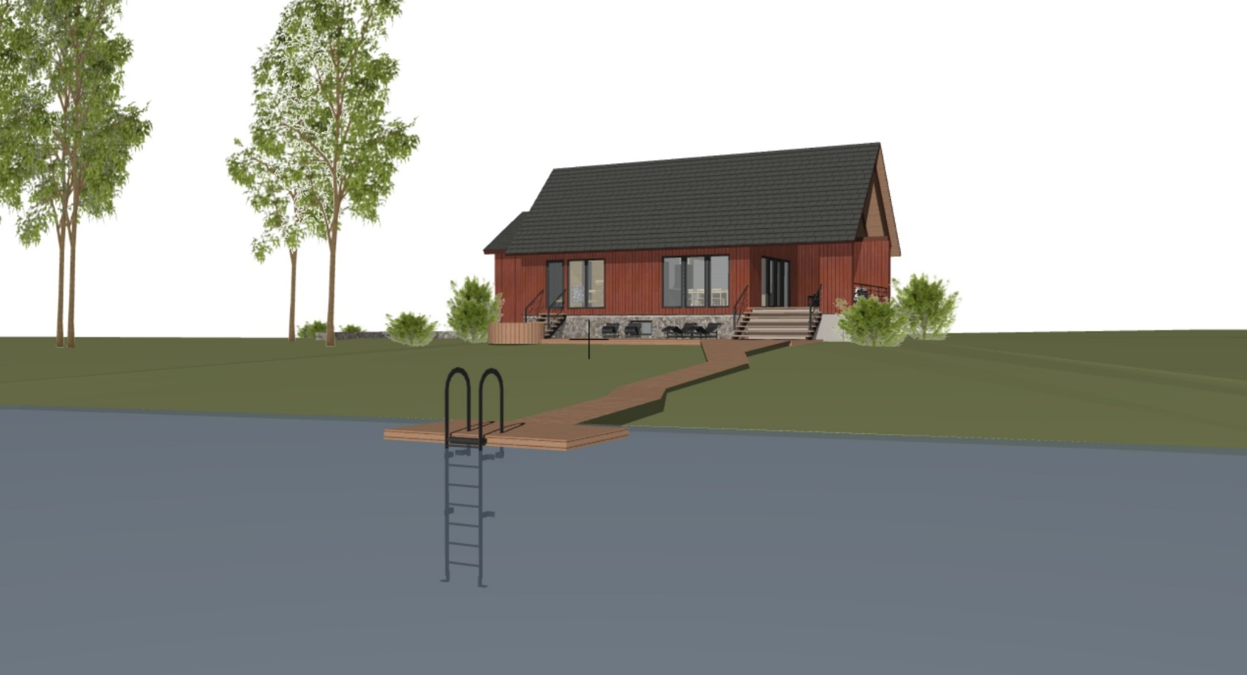

Objekt: ABIHOONE PROJEKT (KÜLALISTEMAJA) …………..

Aadress:

Tellija:

Projekteerija:

Vastutav spetsialist:

Arhitekt:

MTR reg.:

MK pädevustunnistus:

TALLINN 2024

### Dokumentide nimekiri

|  |  |  |
| --- | --- | --- |
|  | | |
| **Nr.** | **Dokumendi nimetus** | **Dokumendi faili nimi** |
| 01 | Tiitelleht | 2308_EP_AA-0-01_tiitel.pdf |
| 02 | Dokumentide nimekiri | 2308_EP_AA-0-02_dok-nimekiri.pdf |
| **AR+EK+EL+KV+VK+TO** | | |
| **1_Lahtedokumendid** | | |
| 01 | Topo-geodeetiline uurimistöö | 2308_EP_AA-1-01_topo-geo-uuring |
| **3_Seletuskirjad** | | |
| 01 | Arhitektuuri ja konstruktsiooni osa seletuskiri | 2308_EP_AR-3-01_seletus.pdf |
| 02 | Tuleohutuse seletuskiri | 2308_EP_TO-3-01_seletus.pdf |
| **4_Asendiplaan** | | |
| 01 | Asendiplaan | 2308_EP_AR-4-01_asend.pdf |
| **5_Plaanid** | | |
| 01 | 1. ja 2. korruse plaan | 2308_EP_AR-5-01_1-2-plaan.pdf |
| 02 | -1. korruse ja katuse plaan | 2308_EP_AR-5-02_-1-katuseplaan.pdf |
| 03 | Hoone eksplikatsioon | 2308_EP_AR-5-03_ekspl.pdf |
| **6_Vaated-lõiked** | | |
| 01 | Vaated läänest ja lõunast | 2308_EP_AR-6-01_vaated.pdf |
| 02 | Vaated idast ja põhjast | 2308_EP_AR-6-02_vaated.pdf |
| 03 | Lõige 1-1 | 2308_EP_AR-6-03_11-loige.pdf |
| 04 | Lõige 2-2 | 2308_EP_AR-6-04_22-loige.pdf |
| 04 | Lõige 2-2 | 2308_EP_AR-6-05_33-loige.pdf |
| **7_Sõlmed** | | |
| 01 | Katuse ja soklisõlm | 2308_EP_AR-7-01_solmed.pdf |
| **8_Mahud ja spetsid** | | |
| 01 | Spetsifikatsioon-avatäited | 2308_EP_AR-8-01_avaspets.pdf |
| 02 | Spetsifikatsioon-avatäited | 2308_EP_AR-8-02_avaspets.pdf |
| **9_Lisad** | | |
|  |  |  |

### Ehitusprojekti ülesehitus

1 ÜLDOSA 4

1.1 Üldandmed 4

1.2 Nõuded ehitustööle 5

2 VÄLISRUUM 8

2.1 Üldandmed 8

2.2 Välisruumi üldlahendus 9

2.3 Asendiplaan 9

2.4 Jäätmekäitlus 11

2.5 Maa-ala tehnilised andmed 12

2.6 Tehnovõrgud ja rajatised 12

2.7 Vertikaalplaneering 12

3 HOONE 13

3.1 Üldandmed 13

3.2 Olemasolev olukord 13

3.3 Arhitektuuri üldlahendus 14

3.4 Hoone konstruktsioonid ja pinnakatted 15

3.5 Akustika 19

3.6 Hoone tehnilised andmed 20

3.7 Hoone kasutus- ja hooldusjuhend 21

5 TULEOHUTUS 22

5.1 Üldandmed 22

5.2 Olemasolev 22

5.3 Tuleohutusklass, kasutusviis ja kasutusotstarve 23

5.4 Tuleohutuse tagamise põhimõtted 23

5.5 Eripärased tuleohutuspõhimõtted 23

5.6 Tuletõkkesektsioonid, tulepüsivus 23

5.7 Suitsutsoonid 23

5.8 Tuletundlikkus 24

5.9 Evakuatsioonilahendus 24

5.10 Tuleohutuspaigaldised 24

5.11 Tehnosüsteemide tuleohutus 25

5.12 Muud tuleohutusabinõud ehitises 26

5.13 Päästemeeskonna juurdepääs ehitisele 26

5.14 Väline tulekustutusvesi 26

# 1 ÜLDOSA

## 1.1 Üldandmed

### 1.1.1 Projekteerimistöö piiritlus

Käesolevaga on teostatud Tõrva vallas, Jeti külas, ...............kinnistule abihoone (külalistemaja) projekt.

Abihoone on projekteeritud ehitada olemasoleva ajaloolise maakivides laotud kellerdatud vundamendi peale seda osaliselt pikendades.

Abihoone on ette nähtud ühendada olemasoleva puurkaevu ja elumaja vahelise veetrassiga. Kinnistu olmereovee kanalisatsiooni eelvooluks on projekteeritud biopuhasti või septik, mis on komplektis immutusväljakuga.

Hoonesse on projekteeritud soojusallikaks horisontaalkollektoriga maasoojuspump komplektis tarbeveeboileriga. Hoone varustatakse sundventilatsiooniga. Projektis on ette nähtud mehaaniline sissepuhke ja väljatõmbe ventilatsioonisüsteem.

### 1.1.2 Objekti asukoht ja ehitusprojekti tellija

Ehitise aadress: ………….. Jeti küla, Tõrva vald, Valga maakond

Kinnistu nr.:

Ehitisregistri kood:

### 1.1.3 Peprojekteerija

Projekteerija:

### 1.1.5 Alusdokumendid

* Tellija lähteülesanne;
* Topo-geodeetiline uuring,

### 1.1.6 Normdokumendid

Ehitusprojekti koostamisel on lähtutud järgmistest dokumentidest:

* Eesti Vabariigi Ehitusseadustik
* Majandus- ja taristuministri 17.07.2015 määrus nr 97 „Nõuded ehitusprojektile“;
* Majandus- ja taristuministri 02.07.2015 määrus nr 85 „Eluruumile esitatavad nõuded“;
* Majandus- ja taristuministri 05.06.2015 määrus nr 57 „Ehitise tehniliste andmete loetelu ja pindade arvestamise alused“
* Ettevõtlus- ja infotehnoloogiaministri määrus 11.12.2018 nr 63 ”Hoone energiatõhususe miinimumnõuded”;
* Siseministri 30.03.2017 määrus nr 17 „Ehitisele esitatavad tuleohutusnõuded ja nõuded tuletõrje veevarustusele“;
* Sotsiaalministri 04. märtsi 2002. a määrus nr 42 "Müra normtasemed elu- ja puhkealal, elamutes ning ühiskasutusega hoonetes ja mürataseme mõõtmise meetodid";
* Eesti standarditest EVS 932:2017 „Ehitusprojekt“;
* EVS-EN 1338:2003+AC:2006 Betoonist sillutuskivid. Nõuded ja katsemeetodid
* EVS-EN 1340:2003+AC:2006/AC:2014 Betoonist äärekivid. Nõuded ja katsemeetodid.

## 1.2 Nõuded ehitustööle

Käesoleva projekti koosseisu kuuluvad joonised, seletuskiri, tabelid jm. projektiga seotud dokumendid moodustavad ühtse terviku ning neid tuleb käsitleda koos. Kui need ei võimalda üheselt määratleda tööliigi ulatust/ehituslikku teostatavust või nende vahel ilmnevad vastuolud, peab töövõtja enne tööde teostamist pöörduma kirjalikult projekteerija või tellija poole täiendava informatsiooni hankimiseks.

Ehitaja peab tajuma hoone terviklikkust ning teostama ehitustööd loogilises järjekorras, arvestades ilmastikuolusid, ehitusfüüsikalisi ja -tehnilisi nõudeid.

Ehitaja peab omama piisavat kvalifikatsiooni ja kogemust ning olema kursis kõikide ehitusel kasutatavate ehitusmaterjalide ja -konstruktsioonide paigaldus- ja käsitlusjuhenditega. Need tuleb hankida ehitusmaterjalide, -konstruktsioonide tootjatelt või tarnijatelt. Kasutatavatel materjalidel või nende pakenditel/saatedokumentidel peab olema märge, mille alusel on võimalik kontrollida toodete vastavust kehtivatele nõuetele/projektile.

Enne ehituse tööettevõtulepingu sõlmimist Tellijaga kohustub ehitaja esitama Tellijale kirjaliku nimekirja projektis esinevate vastuolude, vigade (kaasa arvatud tööde mahud), ebakõlade ja muudatusettepanekute kohta. Pärast ehituse töövõtulepingu allkirjastamist ehitaja poolt eeldatakse, et: ehitaja on piisavalt tutvunud projektiga; kontrollinud projektis esitatud töömahtusid; hinnanud tabelites, skeemidel ja plaanidel esitatud dimensioonide ning materjalide ja seadmete koguste õigsust; ehitajal ei ole tööde teostatavuse, lahenduste õigsuse ning tööde mahtude suhtes pretensioone.

Hiljem avastatud erinevused ja ehitaja töövõtetest sõltuvad tegelikult vajalike materjalide kogused ei anna õigust pretensioonide esitamiseks.

Iga konkreetse toote tellimisel täpsustatakse mõõte ja mahte, mis võiks mõjutada nende paigaldatavust. Juhul, kui ehitustegevuse käigus esineb olulisi kõrvalekaldeid projektis toodust, informeeritakse sellest koheselt projekteerijat ja tellijat, võimaldamaks minimaalse ajakuluga leida sobiv lahendus. Tarnijafirmasid võib valida ehitusfirma. Kõik materjalide ja konstruktsioonide asendused on võimalikud ainult projekteerija kirjalikul loal objekti žurnaalis, sealjuures arvestusega, et asendused saavad olla samaväärsed või paremad kvaliteedis, materjalide omadustes. Maksumuse muutused asendustel kooskõlastatakse ehitajal täiendavalt tellijaga. Asendustest ja muudatustest tulenevad projekteerimis- ja konsultatsioonitööd tasub ehitusfirma, kui ei ole eelnevalt kokku lepitud teisiti.

Ehituse käigus tuleb kinni pidada Eesti Vabariigi territooriumil asjasse puutuvatest seadustest, määrustest, eeskirjadest ja selleks volitatud ametiisikute ettekirjutustest. Töövõtja peab järgima kõiki materjalide tarnijate poolt toote kasutamiseks esitatud tingimusi. Ehitustööd tuleb teha Hea Ehitustava (ET -1 0207-0068) kohaselt.

**Ehitustööde tegemine**

Juhul, kui erilepetes ei ole nimeliselt teisiti määratud, kuuluvad töövõttu kõik töövõtulepingus määratletud tööd, nende tegemiseks vajalikud ehitusmaterjalid, tooted ja mehhanismid, kohustused ja õigused.

Juhul, kui erilepetes ei ole teisiti määratud, kuuluvad töövõttu ka need tööd ja kohustused, mida ei ole töövõtulepingus eriliselt mainitud, kuid mis on ehitustraditsioone silmas pidades vajalikud õnnestunud töötulemuse saavutamiseks.

Juhul, kui töödokumentatsioonis puudub selgitus montaaži või materjali kohta, tuleb juhinduda kehtivatest ehitusnormidest ja üldiselt kasutusel olevatest töömeetoditest.

Enne tööde alustamist peab töövõtja veenduma, et tööd saab teha vastavalt projekti dokumentidele.

Töövõtja peab esitama tellijale omapoolse garantiiaja antud objekti ehitustöödele üldiselt ning vajadusel üksikutele tööliikidele ja seadmetele ning toodetele eraldi.

Restaureerimistöid võivad teostada ainult Muinsuskaitseameti tegevusluba omavad ettevõtjad. Enne tööde alustamist taotleda Muinsuskaitseametilt luba tööde alustamiseks.

Ehitusmaterjalid ja tooted

Kõik ehitusmaterjalid ja tooted peavad olema varustatud saatelehe või valmistaja kaaskirjaga, mis tõestavad nende vastavust tellitud materjalidele. Tooted peavad olema markeeritud, terved ja kvaliteetsed ning vastama neile esitatud nõuetele.

Töövõtja võib tellija nõusolekul vahetada ehitusmaterjale ja tooteid tingimustel, et nende kvaliteet ja tugevusomadused ei ole halvemad projektis ettekirjutatust. Kahtluse korral on töö töövõtjal õigus pöörduda projekteerija poole vastavate asenduste kooskõlastamiseks.

Ehitusplatsile toodud materjalid ja tooted ladustatakse ja kaitstakse valmistaja ettekirjutuste kohaselt, et vältida nende riknemist ja muid kahjustusi.

**Jäätmekäitlus**

Tekkivate ehitus- ja lammutusjäätmete kogumisel ja käitlemisel peab juhinduma Jäätmeseadusest, kehtiv redaktsioon 01.01.2018.

Jäätmed sorteerida ja utiliseerida kohaliku omavalitsuse poolt määratud piirkondlikus jäätmekäitlusjaamas vastavalt kehtestatud jäätmekavale.

Ehitusplatsil peavad olema selgelt ja arusaadavalt jäätmete valikkogumisel kasutatavate konteinerite tüübid, ehitustöölised peavad olema instrueeritud eritüübiliste konteinerite olemasolust ja asukohast.

Ohtlikud ehitusjäätmed tuleb koguda liikide kaupa eraldi. Tekkivate ohtlike jäätmete põhiliigid on: asbesti sisaldavad jäätmed; värvi-, laki-, liimi- ja vaigujäätmed, sh. nende kasutatud tühi taara ja nimetatud jäätmetega immutatud materjalid; naftaprodukte sisaldavad jäätmed nagu tõrvapapp, immutatud isolatsioonimaterjalid, tõrva sisaldav asfalt jms.

Ehitusjäätmed kas taaskasutatakse (nt. puittalad, ehituskivid ja –tellised) või kõrvaldatakse ja antakse töötlemiseks jäätmekäitlusettevõttele. Ehitus-lammutusjäätmeid tohib üle anda käitlemiseks ainult isikule, kellel on nende jäätmete käitlemiseks jäätmeluba või ta on registreeritud jäätmeregistris.

Ehitusjäätmete valdaja on kohustatud :

* rakendama tehnoloogilisi ja muid võimalusi ehitusjäätmete liikide kaupa kogumiseks;
* korraldama oma jäätmete taaskasutamise või andma jäätmed käitlemiseks üle jäätmeluba omavale või jäätmeregistris registreeritud isikule. Ohtlike jäätmete puhul on täiendavalt nõutav ohtlike jäätmete käitluslitsentsi olemasolu;
* rakendama kõiki võimalusi ehitusjäätmete taaskasutamiseks. Muude taaskasutusvõimaluste puudumisel võib põlevaid jäätmeid kasutada energia tootmisel. Põlevate jäätmete (v.a. immutatud puit) kasutamine energia tootmisel tuleb eelnevalt kooskõlastada keskkonnaametiga;
* võtma tarvitusele abinõud tolmu tekke vältimiseks ehitusjäätmete paigutamisel konteinerisse või laadimisel veokile;
* valmistama ette kõva kattega aluspinna jäätmekonteinerite paigutamiseks;
* tagama, et krundil oleks eraldi märgistatud konteinerid olmejäätmete ja ohtlike jäätmete kogumiseks;
* teavitama oma töötajaid omavalitsuses kehtivast jäätmehoolduse korrast ning käesolevas jäätmekavas ja eeskirjades sätestatust.

**Säilitatavate puude kaitsmine ehituse ajal**

Puude puhul tuleb arvestada puude võrastiku olemasoluga ja selle juurdekasvuga ning puu juurestikuga.

Juurestiku kaitseala arvutatakse järgmiselt: tüve rinnasläbimõõt cm x 0,12= kaitsevööndi raadius meetrites ja märgitakse plaanil kaugusena tüvest. Juurestiku kaitseala võib vähendada või siduda võra projektsiooniga maapinnal Tallinna Keskkonnaameti (edaspidi keskkonnaamet) nõusolekul. (Tvk m 15.05.2008 nr 19 jõust. 22.05.2008).

§ 24 Haljastuse kaitse

(1) Kaevetöö tegemisel säilitatavate puude läheduses, kus võib olla tegemist kergesti variseva pinnasega, rajatakse tugiseinad, mis väldivad juurestiku kahjustumist pinnase nihkumise tagajärjel.

(2) Kaevetööga seotud alal piiratakse üksikpuud või puude ja põõsaste grupid piki juurestiku kaitseala piiri ajutise piirdeaiaga.

(3) Kaevetöö tegemisel juurestiku kaitsealal paigaldatakse puudele tüvekaitsed ning kaevetöö tehakse kas käsitsi või kinnisel viisil sügavamal kui 1m.

(4) Tehnovõrkude paigaldamist segavate üle 4cm läbimõõduga puujuurte läbilõikamine kooskõlastatakse keskkonnaametiga. Peenemad juure d lõigatakse läbi sirgelt terava lõikevahendiga.

(5) Kuivaperioodil kastetakse kahjustatud juurtega puid ning paljastunud juured kaetakse kuivamise vältimiseks.

(6) Liiklemise või materjalide ladustamise vajadusel juurestiku kaitsealal kaetakse maapind viisil, mis välistab pinnase tihenemise.

(7) Kaevetööd segavate puude raie ning okste kärpimine on lubatud vaid keskkonnaameti poolt väljastatud kirjaliku loa alusel. (Tvk m 15.05.2008 nr 19 jõust. 22.05.2008)

Ehitustöödel tuleb vältida puukoorte lõhkumist. Kaevetöödel ei tohi juuri läbi raiuda või lõhki rebida, vaid juured tuleb eemaldada hargnemiskohtadelt. Puujuurte ümbertõstmisel mitte murda juuri kokku. Juurekaelasid ei tohi matta ka ehituse ajaks.

# 2 VÄLISRUUM

## 2.1 Üldandmed

### 2.1.1 Projekteerimistöö piiritlus

Käesolevaga on teostatud Tõrva vallas, Jeti külas, ................ kinnistule abihoone (külalistemaja) projekt.

Abihoone on projekteeritud ajaloolise maakivist kellerdatud vundamendi peale, seda osaliselt pikendades.

Abihoone on ette nähtud ühendada olemasoleva puurkaevu ja elumaja vahelise veetrassiga. Kinnistu olmereovee kanalisatsiooni eelvooluks on projekteeritud biopuhasti või septik, mis on komplektis immutusväljakuga.

Hoonesse on projekteeritud soojusallikaks horisontaalkollektoriga maasoojuspump komplektis tarbeveeboileriga. Hoone varustatakse sundventilatsiooniga. Projektis on ette nähtud mehaaniline sissepuhke ja väljatõmbe ventilatsioonisüsteem.

### 2.1.2 Alusdokumendid

Vt. punkt 1.1.5

### 2.1.3 Normdokumendid

Vt. punkt 1.1.6

### 2.1.4 Paiknemine

Raudsepa kinnistu asub Valga maakonnas Tõrva vallas Jeti külas.

Raudsepa kinnistu on 162258m² suurune 100% maatulundusmaa sihtotstarbega katastriüksus katastritunnusega 20801:001:0360.

### 2.1.5 Olemasolevad hooned ja rajatised

Ehitisregistri andmetel paiknevad kinnistul järgmised ehitised ja rajatised:

1. Elamu EHR.kood Ehitusalune pindala 139,0m2
2. Kuur EHR.kood Ehitusalune pindala 76,1m2

### 2.1.6 Olemasolev reljeef

Kinnistu olemasolev maapind on üsna reljeefne. Krundi pind langeb kinnistul asuva tiigi suunas.

### 2.1.7 Olemasolev kõrghaljastus

Kinnistul esineb rohkelt kõrghaljastust. Metsasem ala jääb kinnistu lõunakülge.

### 2.1.8 Olemasolevad tänavad, juurdesõiduteed ja kõnniteed

Juurdesõit kinnistule on Tõrva-Jeti-Valgjärve teelt ja Voola teelt.

### 2.1.9 Kaitsealused objektid ja kinnismälestised

Kinnistu lääneserva jääb kaitse all olev kinnismälestis „Ohvrikoht Lindsi saarik“, mälestise registri number 13082 ja arheoloogiamälestis „Kivikalme“ mälestise registri number 13081

## 2.2 Välisruumi üldlahendus

Projekteeritud abihoone on ette nähtud ehitada olemasoleva maakividest laotud ja kellerdatud vundamendi peale. Vundamendile on pealepoole valatud monol raudbetoonist lagi. Olemasolevat vundamenti pikendatakse 4m võrra lõuna suunas. Abihoone läänekülge on projekteeritud rajada madal puitkattega terrass. Terrassilt viib puitkattega kaldtee tiigini.

Abihoone tehnilised kommunikatsioonid rajatakse vastavalt käesolevale projektile.

Vihmavee äravoolupüstakud paigaldatakse hoone igasse välisnurka, sadevesi juhitakse maapinnale, juhitakse hoonest eemale ja immutatakse pinnasesse.

Kõrghaljastus säilitatakse olemasolevas mahus.

## 2.3 Asendiplaan

### 2.3.1 Hoone(te) ja rajatis(t)e paigutus

Hoone paigutus lähtub olemasolevast olukorrast. Projekteeritav abihoone ehitatakse olemasoleva vundamendi peale.

### 2.3.2 Liiklusskeem ja liikluskorraldus

Ei käsitleta.

### 2.3.3 Liikumis-, nägemis-, ja kuulmispuudega inimeste liikumisvõimalused

Ei käsitleta.

### 2.3.4 Parkimine

Kinnistule on ette nähtud parkimiskohad kahele autole.

### 2.3.5 Juurdesõidutee

Säilib olemasolev lahendus – pinnaskattega juurdesõidutee.

### 2.3.6 Krundisisesed teed ja platsid

Säilib olemasolev lahendus - pinnaskatte ja betoonkivi sillutisega teed ja parkimisala.

### 2.3.7 Katendid

Uusi katendeid ei ole kavandatud.

### 2.3.8 Haljastus

Olemasolev kõrghaljastus säilitatakse täies ulatuses. Haljastust kaitsta ehitustööde ajal.

**Haljastuse kaitsemeetmed ehitustööde ajal**

Kaevetöö tegemisel säilitatavate puude läheduses, kus võib olla tegemist kergesti variseva pinnasega, rajatakse tugiseinad, mis väldivad juurestiku kahjustumist pinnase nihkumise tagajärjel. Kaevetööga seotud alal piiratakse üksikpuud või puude ja põõsaste grupid piki juurestiku kaitseala piiri ajutise piirdeaiaga. Kaevetöö tegemisel juurestiku kaitsealal paigaldatakse puudele tüvekaitsed ning kaevetöö tehakse kas käsitsi või kinnisel viisil sügavamal kui 1m.

Liiklemise või materjalide ladustamise vajadusel juurestiku kaitsealal kaetakse maapind viisil, mis välistab pinnase tihenemise.

Ehitustöödel tuleb vältida puukoorte lõhkumist. Kaevetöödel ei tohi juuri läbi raiuda või lõhki rebida, vaid juured tuleb eemaldada hargnemiskohtadelt. Puujuurte ümbertõstmisel mitte murda juuri kokku. Juurekaelasid ei tohi matta ka ehituse ajaks.

### 2.3.9 Piirded ja väravad

Uusi piirdeaedu ega väravaid ei ole kavandatud.

### 2.3.10 Välisvalgustus

Kinnistul säilib olemasolev välisvalgustuse lahendus.

Abihoone (külalistemaja) välisseintele on kavandatud paigaldada kahte tüüpi fassaadivalgustid. Valgusallikad peavad olema dimmerdatavad.

**Pikiseintes:**

POS 1 (allavalgusti)

Seinavalgusti KANDANCHU Dark Grey IP54 6512

ekoluumen.ee

**Otsaseintes:**

POS 2 (üles-alla valgusti)

Seinavalgusti KANDANCHU Dark Grey IP54 6510

ekoluumen.ee

## 2.4 Jäätmekäitlus

### 2.4.1 Jäätmekäitluse üldnõuded

Jäätmekäitlus lahendatakse vastavalt KOV kehtestatud eeskirjale. Tekkivate jäätmete kogumisel ja käitlemisel peab juhinduma Jäätmeseadusest, kehtiv redaktsioon 01.11.2021 ja Tõrva valla jäätmehoolduse eeskirjast.

Jäätmekäitlus lahendatakse krundisiseselt ja jäätmete veoks sõlmitakse eraldi leping teenust osutava ettevõttega. Krundile paigaldatakse segaolmejäätmete konteiner, biolagunevaid jäätmeid komposteeritakse omal krundil kinnises mahutis. Vanapaberit teisaldab elanik ise jäätmejaama ning pakendijäätmeid piirkonna avalikesse kogumispunktidesse..

Olmeprügi kogumiskonteinerid paiknevad kinnistul betoonkivisillutisega kaetud alal.

Jäätmed sorteerida ja utiliseerida kohaliku omavalitsuse poolt määratud piirkondlikus jäätmekäitlusjaamas vastavalt kehtestatud jäätmekavale.

Ehitusplatsil peavad olema selgelt ja arusaadavalt jäätmete valikkogumisel kasutatavate konteinerite tüübid, ehitustöölised peavad olema instrueeritud eritüübiliste konteinerite olemasolust ja asukohast.

Ohtlikud ehitusjäätmed tuleb koguda liikide kaupa eraldi. Tekkivate ohtlike jäätmete põhiliigid on : asbesti sisaldavad jäätmed; värvi-, laki-, liimi- ja vaigujäätmed, sh. nende kasutatud tühi taara ja nimetatud jäätmetega immutatud materjalid; naftaprodukte sisaldavad jäätmed nagu tõrvapapp, immutatud isolatsioonimaterjalid, tõrva sisaldav asfalt jms.

Ehitusjäätmed kas taaskasutatakse (nt. puittalad, ehituskivid ja –tellised) või kõrvaldatakse ja antakse töötlemiseks jäätmekäitlusettevõttele. Ehitus-lammutusjäätmeid tohib üle anda käitlemiseks ainult isikule, kellel on nende jäätmete käitlemiseks jäätmeluba või ta on registreeritud jäätmeregistris.

Ohtlike jäätmete käitlemiseks peab olema täiendavalt ohtlike jäätmete käitluslitsents.

Ehitusjäätmete valdaja on kohustatud :

- rakendama tehnoloogilisi ja muid võimalusi ehitusjäätmete liikide kaupa kogumiseks;

-korraldama oma jäätmete taaskasutamise või andma jäätmed käitlemiseks üle jäätmeluba omavale või jäätmeregistris registreeritud isikule. Ohtlike jäätmete puhul on täiendavalt nõutav ohtlike jäätmete käitluslitsentsi olemasolu;

- rakendama kõiki võimalusi ehitusjäätmete taaskasutamiseks. Muude taaskasutusvõimaluste puudumisel võib põlevaid jäätmeid kasutada energia tootmisel. Põlevate jäätmete (v.a. immutatud puit) kasutamine energia tootmisel tuleb eelnevalt kooskõlastada keskkonnaametiga;

- võtma tarvitusele abinõud tolmu tekke vältimiseks ehitusjäätmete paigutamisel konteinerisse või laadimisel veokile;

- valmistama ette kõva kattega aluspinna jäätmekonteinerite paigutamiseks;

- tagama, et krundil oleks eraldi märgistatud konteinerid olmejäätmete ja ohtlike jäätmete kogumiseks;

- teavitama oma töötajaid omavalitsuses kehtivast jäätmehoolduse korrast ning käesolevas jäätmekavas ja eeskirjades sätestatust.

## 2.5 Maa-ala tehnilised andmed

|  |  |
| --- | --- |
| **Kinnistu pindala** | 162258m² |
| **Katastritunnus** |  |
| **Krundi sihtotstarve** | Maatulundusmaa 100% |
| **Ehitistealune pind (olev / proj)**   1. Elamu   (EHR.kood 116009536)   1. Abihoone (Kuur)   (EHR.kood 116034908)   1. **Abihoone (Külalistemaja)**   (EHR.kood xxxx) | 197,6m² / 295,1m²  121,5m²  76,1m²  97,5 m² |
| **Täisehitusprotsent** | 0,2% |
| **Parkimiskohtade arv** | 2 |
| **Krundisiseste teede ja platside pindala** | - |
| **Hoone tuleohutusklass** | TP3 |
| **Hoone nurgapunktide koordinaadid** |  |

## 2.6 Tehnovõrgud ja rajatised

Tehniliste osade täpsemat kirjeldust vaata vastava osa projektist.

Abihoone on ette nähtud ühendada olemasoleva puurkaevu ja elumaja vahelise veetrassiga. Kinnistu olmereovee kanalisatsiooni eelvooluks on projekteeritud biopuhasti või septik, mis on komplektis immutusväljakuga.

Hoonesse on projekteeritud soojusallikaks horisontaalkollektoriga maasoojuspump komplektis tarbeveeboileriga. Hoone varustatakse sundventilatsiooniga. Projektis on ette nähtud mehaaniline sissepuhke ja väljatõmbe ventilatsioonisüsteem.

## 2.7 Vertikaalplaneering

Krunt on üsna reljeefne. Hoone vahetu ümbruse maapinna kalle on lääne suunas paikneva tiigi poole. Projekteeritava hoone suhtelisele kõrgusele ± 0.00 vastab absoluutne kõrgus 88.83m.

Pinnast on kavandatud planeerida selliselt, et oleks tagatud liigvee ärajuhtimine hoone vahetust ümbrusest. Olemasolev maapind vundamendi ümbruses tasanda ühtlase kaldega tiigi suunas. Tagada piisav pinnase olemasolu vundamendi ümbruses külmakergete vältimiseks (1,2m). Vajadusel paigaldada ümber hoone perimeetri horisontaalne EPS soojustus.

Sademeveed katuselt juhitakse maapinnale ja immutatakse. Liigvete ärajuhtimine toimub pinnasesse loomuliku filtratsiooni teel.

# 3 HOONE

## 3.1 Üldandmed

### 3.1.1 Projekteerimistöö piiritlus

Käesolevaga on teostatud Tõrva vallas, Jeti külas, Raudsepa kinnistule abihoone (külalistemaja) projekt.

Abihoone on projekteeritud ehitada ajaloolise maakivist kellerdatud vundamendi peale, seda osaliselt pikendades.

### 3.1.2 Alusdokumendid

Vt. punkt 1.1.5

### 3.1.3 Normdokumendid

Vt. punkt 1.1.6

## 3.2 Olemasolev olukord

### 3.2.1 Olemasoleva olukorra kirjeldus

Kinnistul paikneb kahekordne väikesemahuline kõrge viilkatusega lihtsa ristkülikulise põhiplaaniga elamu. Lisaks on kinnistul abihoone – kuur.

Projekteeritav abihoone (külalistemaja) on projekteeritud ehitada olemasoleva vundamendi peale, seda osaliselt pikendades. Olemasolev keldriga lintvundament on maakivist, kaetud pealt monoliitse raudbetoonplaadiga.

### 3.2.2 Fotod olemasolevast olukorrast

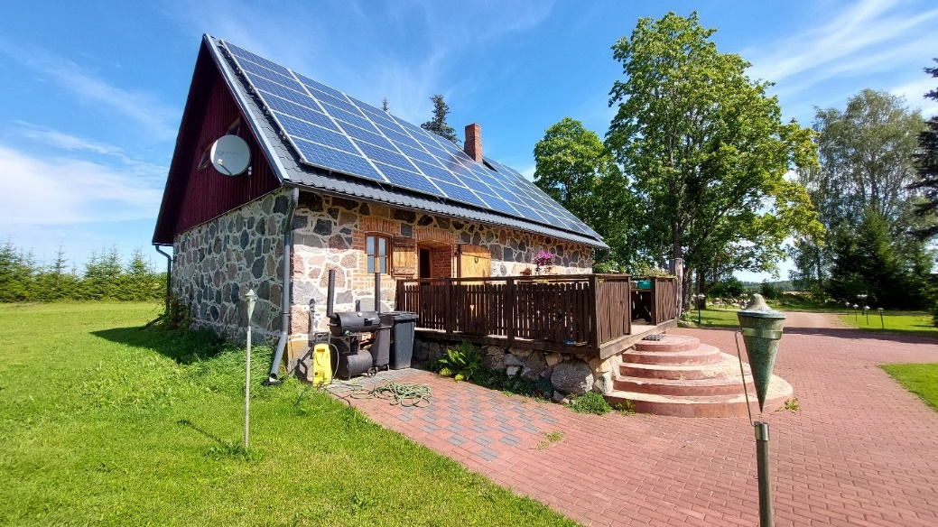

Foto 1: Vaade olemasolevale elamule

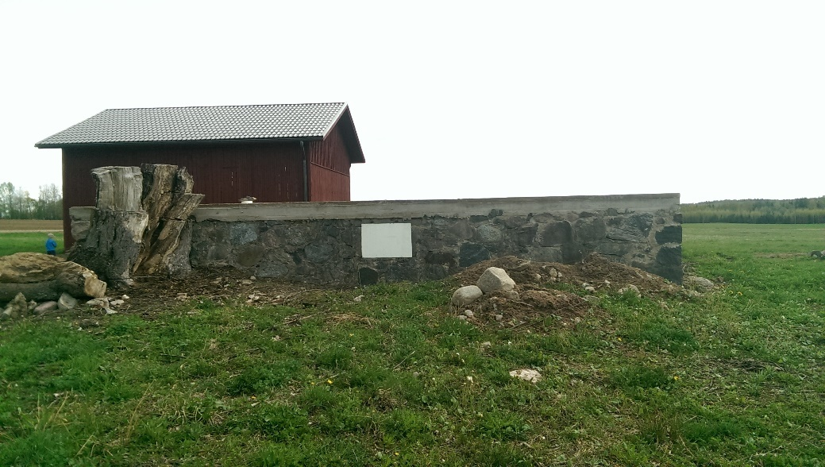

Foto 2: Vaade olemasolevale vundamendile, taustal paistab kuur.

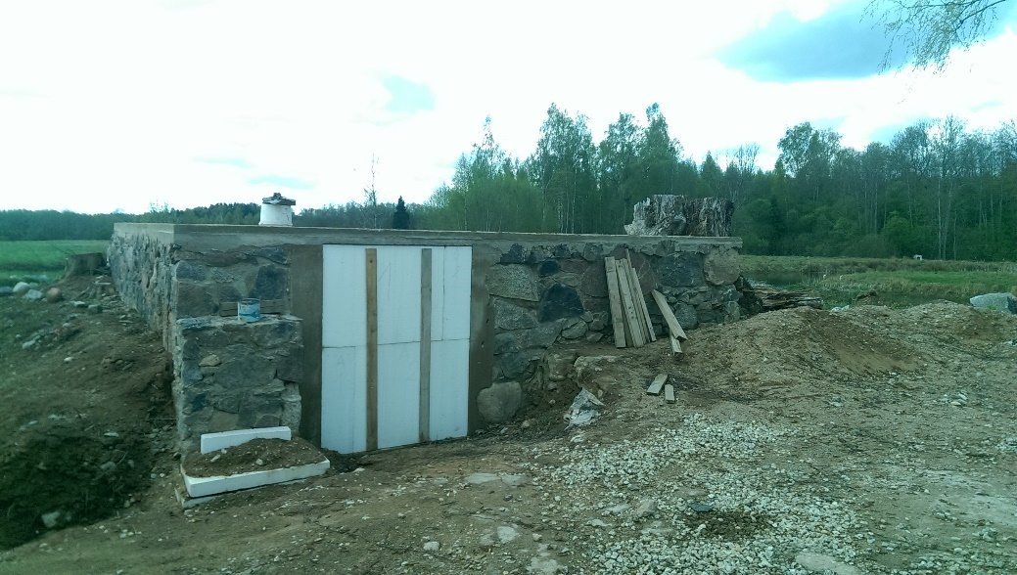

Foto 3: Vaade olemasolevale vundamendile, esiplaanil kedri sissepääs.

## 3.3 Arhitektuuri üldlahendus

### 3.3.1 Hoone arhitektuuri üldkontseptsioon

Arhitektuurne lahendus lähtub olemasolevast hoonestusest ja olukorrast (olemasolev vundament).

Projekteeritav abihoone on kavandatud ehitada olemasoleva vundamendi peale. Olemasoleva vundamendi näol on tegu ajaloolise maakividest laotud müüritisega, millele on peale valatud betoonplaat moodustades keldrikorruse. Olemasolevat vundamenti on ette nähtud pikendada lõuna suunas. Projekteeritav külalistemaja on kõrgel soklil lihtsa ristkülikukujulise põhiplaani ja kõrge viilkatusega hoone. Hoonele on projekteeritud suured aknad lõuna ja lääne suunas tagamaks avaraid vaateid kinnistul paiknevale tiigile ja metsatukale.

Projekteeritav hoone on pealpool keldrikorrust puitkarkass konstruktsioonis. Välisviimistluseks on projekteeritud naturaalsed ja väärikad materjalid. Fassaadid on viimistletud nn rootsi punastest toonides puitlaudisega ja sokliseina ulatuses säilib olemasolev maakivi sein. Hoone katus on projekteeritud katta mustade tasapinnaliste katusekividega.

Lõunakaares asuva väljapääsu ette on projekteeritud suur kaetud terrass. Lisaks on projekteeritud madal puitkattega terrass hoone läänekülge.

### 3.3.2 Hoone ruumid

Hoone esimesel korrusel paikneb avatud köögiga elutuba ja saunaruumid ning WC. Teisel korrusele viib elutoast puitastmetega trepp. Teisel korrusel on kaks magamistuba ja WC. Hoone keldrisse pääseb otse õuest. Keldrikorrusel paikneb suurem tööruum ja tehnoruum.

## 3.4 Hoone konstruktsioonid ja pinnakatted

### 3.4.1 Vundament ja sokkel

Hoone olemasolevad lintvundamendid ja sokliseinad on laotud maakividest laiusega ~800…900mm. Vundament on välisel vaatlusel heas ehitustehnilises seisukorras. Ehitise kandevõimet mõjutavaid deformatsioone, defekte ja kahjustusi ei tuvastatud. Vahetult vundamendi läheduses on mitu puukändu. Ehituse käigus ja puukändude eemaldamise järel teha täiendav vundamentide ja sokliseinte ülevaatus. Vajadusel tuleb konstruktsioone tugevdada. Ümber hoone perimeetri on kavandatud pinnast planeerida selliselt et tagada piisav pinnase olemasolu vundamendi ümbruses külmakergete vältimiseks (1,2m). Vajadusel paigaldada ümber hoone perimeetri horisontaalne EPS soojustus.

Olemasolevat vundamenti pikendatakse 4m võrra lõuna suunas. Pikendatava hooneosa ulatuses on kavandatud katusega kaetud väliterrass.

Projekteeritav lintvundament laotakse 200mm fibo või 190mm columbia plokkidest vormest taldmikul. Vundament on ette nähtud rajada külmumispiirist (1,2m) sügavamale. Vundamendi täpsemad dimensioonid ja lahendused antakse järgnevas projektistaadiumis.

Laiendatava vundamendi sokliseinad krohvitakse silikaatkrohviga.

### 3.4.2 Põrand pinnasel

Keldrikorruse olemasolev betoonpõrand säilib olemasoleval kujul.

Terrassipõrand ehitada vastavalt antud konstruktsioonitüüpidele ja lõigetele graafilises osas. Laiendatav vundamendiosa täidetakse seest mineraalse pinnasega ja betoneeritakse moodustades kaldpinna. Betoonpõrand kaetakse 2x SBS kihiga.

**TERRASSIPÕRAND**

1. terrassilaud 145x28mm

(sile pind peal pool)

2. im.puitpruss 50x100mm, s.500mm

3. im.puitpruss kaldega 50x50...100mm, s.1200mm

4. 2x SBS kate

5. Betoon kaldega hoonest eemale 80 mm C20/25

6. Aluskile

7. Killustik 200mm

8. Mineraane pinnas

### 3.4.3 Vertikaalsed ja horisontaalsed kandekonstruktsioonid

Hoone lintvundamendid on laotud maakivist. Keldri ja esimese korruse vaheline lagi on monoliitne raudbetoon. Esimese ja teise korruse vaheline lagi on puittaladel, katus on puitsarikatel.

### 3.4.4 Trepid

Hoonele on projekteeritud neli välistreppi.

Esimesele korrusele pääsuks on projekteeritud kolm metallkonstruktsioonis ja puitkattega treppi. Trepid on nelikanttorudest vastavalt, kas kahe või nelja teras kandetala ja metallpiirdega ning puitkattega.

Peasissepääsu trepp on ette nähtud ehitada metallkonsoolidele, mis ankurdatakse olemasoleva raudbetoonist vahelae külge. Trepid kaetakse ilmastikukindla terrassipuiduga

Keldritrepp ja tugimüür on projekteeritud ehitada monoliitne raudbetoon konstruktsioonis.

Hoonesse on projekteeritud uus puitkonstruktsioonis sisetrepp pääsuks teisele korrusele. Trepp on L-tüüpi astmetega põskede peal, kinnine trepp, mis jääb täies ulatuses siseseinte vahele. Materjal ja viimistlus valida vastavalt sisekujundusele. Mõõdud täpsustada peale põrandakonstruktsioonide valmimist vastavalt konkreetsele olukorrale.

### 3.4.5 Vahelaed

Vahelaed ehitada vastavalt antud konstruktsioonitüüpidele.

**VAHELAGI VL-1**

1. Puitaudis (-parkett) või keraamiline plaat alusseguga 15...20mm

2. Võõphüdroisolatsioon

3. Betoon 80mm C20/25, arm.Bpl 5/5/150/150; vesiküttetoru

4. Aluskile

5. Soojustus EPS100 100mm

(λ d ≤ 0,031W/(m·K))

6. Olemasolev monol. raudbetoonplaat ~150mm

**VAHELAGI VL-2**

1. Laudparkett aluskattega 18mm

2. Põrandakütteplaat nt TYCROC UHP20 30mm aluspinnale liimituna

3. OSB põrandaplaat 22mm

4. Puittalad 45x195mm s.600mm

- talade vahel mineraalvill 200mm λ=0,031 W/m*K

5. Tolmutõkkepaber

6. Roovitus 25mm

7. Laudis või kipsplaat 15mm

**VAHELAGI VL-3**

1.Ker.plaat alusseguga

2. Hüdroisolatsioonimastiks,

nt Ceresit CL 50 või CL 51

3. Tasandussegu armeervõrguga 15mm,

nt Ceresit CN 75 või CN 76

4. Põrandakütteplaat nt TYCROC UHP20 30mm

aluspinnale liimituna

5. OSB põrandaplaat 22mm

6. Puittalad 45x195mm s.600mm

- talade vahel mineraalvill 200mm λ=0,031 W/m*K

7. Tolmutõkkepaber

8. Roovitus 25mm

9. Laudis või kipsplaat 15mm

### 3.4.6 Katus, katuslagi

Hoonele on projekteeritud kõrgekaldeline (45°) viilkatus

Katuse kandjaks on puidust sarikad 45x195 mm, samm 600mm. Sarikatele paigaldada tuuletõkkeplaat 30mm (räästa ja terrassi osas täislaudis) ning piki sarikat distantsliist 50x50mm. Distantsliistude paigaldada katuse aluskate, mis kinnitatakse distantsliistuga 50x25mm. Seejärel paigaldada katusekivide sammule s=340…350mm vastav roovitus 50x50mm. Katusekatteks paigaldada sile katusekivi, toon must. Sarikate vahele paigaldada mineraalvill 200mm, selle peale aurutõkkekile ning roov 50x50mm s.400m ja vahele mineraalvill 50mm. Lagi katta kipsplaadi või puitlaudisega.

Räästa ja terrassi osas on sarikad ja pennid eksponeeritud.

Konstruktiivne osa täpsustub edasise projekteerimise faasis.

**KATUS K-1**

1. Betoonist sile katusekivi

2. Katusekivi roov 50x50mm, samm vastavalt paigaldusjuhisele ~330mm

3. Katuse tuulutusroov 50x25mm

4. Katuse aluskate

5. Tuulutusroov 50x50mm s.600mm

6. Täislaudis HLL 145x28mm

7. Puitsarikad (eksponeeritavad) 45x195mm s.600, räästa ja terrassi osas s.1200mm

**KATUSLAGI KL-1**

1. Betoonist sile katusekivi

2. Katusekivi roov 50x50mm, samm vastavalt paigaldusjuhisele ~330mm

3. Katuse tuulutusroov 50x25mm

4. Katuse aluskate

5. Tuulutusroov 50x50mm s.600mm

6. Tuuletõkkeplaat 30mm, räästa ja terrassi osas täislaudis HLL 145x28mm

7. Puitsarikad 45x195mm s.600, räästa ja terrassi osas s.1200mm

- sarikate vahel mineraalvill 200mm =0,031 W/m*K

8. Aurutõke

9. Lisapruss risti sarikaga 50x50mm s.400mm

- prusside vahel mineraalvill 50mm =0,031 W/m*K

10. Laudis või kipsplaat 15mm

Vihmavete ärajuhtimiseks katuselt paigaldatakse vihmavee räästarennid 125mm ning fassaadile ümarprofiilsed vihmaveetorud 4tk 100mm, toon grafiithall RR23. Vihmaveetorude murdekohad peavad olema valtsitud mitte painutatud. Lähtuda juhendkaardist RT 85-11020-et Metallist sademeveesüsteemid.

### 3.4.7 Välisseinad

Hoone välisseinad ehitatakse puitkonstruktsioonis- 50x150mm s.600mm karkassiga, karkassi vahel mineraalvill 150mm, väljas tuuletõkkeplaat 25mm, vertikaalne distantsliist 50x25mm s.600mm horisontaalne distantsliist 100x25mm s.600mm, vertikaalne peensaetud puitlaudis kattelauaga 95x21mm+145x21mm. Sees aurutõke, lisaroov risti karkassiga 50x50mm, s.400mm, kaetud 12mm OSB plaadi+13mm kipsplaadi või viimistluslaudisega.

Fassaadi puitlaudis ja räästalauad viimistletakse vastavalt välisviimistlusele. Puitvooderduse ja -detailide välisvärvimiseks kasutada muldvärvi. Enne lõpliku viimistlemist teha proovivärvimine, põhitoonid min 1m2 suurusel pinnal.

Välisseinte ventilatsiooniavad kavandada sümmeetrilise paigutusega, avade väliskatted tasapinnalised, väikesemõõdulised, neljakandilised metallist ventilatsioonirestid, värvitud seinapinnaga sama tooni.

NB! Kõik mõõdud kontrollida konkreetsel juhul koha peal. Arvestada, et vana maakivivundament ei ole täisnurkne, uus maht ehitada täisnurksena mõõte vastavalt korrigeerides.

**VÄLISSEIN VS-1**

1. Vert. puitlaudis kattelauaga

- 95x21mm + 145x21mm

2. Hor. roovitus 100x25mm s.600

3. Vert.roovitus 50x25mm s.600

4. Tuuletõkkeplaat 25mm nt.Isover RK-L

5. Puitkarkass 50x150mm s.600

- prusside vahel mineraalvill 150mm λ=0,031 W/m*K

6. Aurutõke

7. Puitpruss risti karkassiga 50x50mm s.600

- prusside vahel mineraalvill 50mm λ=0,031 W/m*K

8. OSB plaat 12mm

9. Laudis või kipsplaat 15mm

### 3.4.8 Siseseinad

Uued siseseinad ehitatakse valdavalt puitkarkassile 50x100…200mm, s.600mm, vahel minerallvill ja kaetakse 12mm OSB plaadi ning kipsplaadi (niiskuskindlama kipsplaadi) või puitlaudisega. Siseseinad viimistletakse vastavalt sisekujundusele.

### 3.4.9 Avatäited

Hoone aknad ja välisuksed on puit-alumiiniumaknad, mis on väljast värvitud grafiithalliks RAL7024. Siseviimistlus täpsustub edasistes etappidest koostöös tellija ning sisearhitektuurse lahendusega. Akende soojusjuhtivus U ≤ 1,0 W/m2K. Välisukse soojusjuhtivus Umax=1,2 W/m2K. Avatäited täpsustuvad edasise projekteerimise käigus.

Kõikidele akendele paigaldada veeplekid paksusega 0,7mm. Kasutatavad veeplekid peavad olema valtsitud ja vastama juhendteatmike RT 80-10632-et ja RT 80-11115-et nõuetele.

**Avatäidete üldised nõuded**

- Kõigi avade mõõdud ja kogused kontrollida kohapeal konkreetses ehitussituatsioonis, avatäidete valmistaja poolt enne tellimuse täitmist. Spetsifikatsioon ei ole tellimuse aluseks!

- Paigaldamisel arvestada tootjapoolsete nõuete ja soovitustega. Tehtavad tööd ja kasutatavad materjalid peavad vastama toote valmistaja poolt toote paigaldamiseks antud juhistele.

- Nõuded tule- ja helipidavusele vastavalt projektile ja spetsifikatsioonile.

- Vastuolu ilmnemisel käesoleva joonise ning arhitektuurse või mistahes muu projekti osa jooniste, spetsifikatsioonide või seletuskirja vahel tuleb koheselt teavitada projekteerijat või projektijuhti.

**Uste ja akende paigaldus**

Akende paigaldusel lähtuda tootja tüüplahendusest ja juhendkaardist RT 41-10947et Puit- ja puitalumiiniumaknad ning nende paigaldamine. Aken peab liituma ümbritseva seina sisepinna tarindiga õhu- ja aurutihedalt, milleks kasutatakse kuiva puhast tihtimismaterjali, millega on võimalik saavutada õhu- ja aurutihedust.

Avatäidete paigaldusel tagada tihendamine - akna ja ukse vuuki paigaldada välispidine tuuletõke ja sisemine aurutõke.

### 3.4.10 Varikatused, rõdud, terrassid ja teised hoone väliskonstruktsioonid

Planeeritud terrass rajatakse lintvundamendile, puitkonstruktsioonil ning kaetakse ilmastikukindla terrassipuiduga.

## 3.5 Akustika

Hoone heli ja mürakindlus tuleb tagada vastavalt sotsiaalministri 04. märtsi 2002. a määrusele nr 42 "Müra normtasemed elu- ja puhkealal, elamutes ning ühiskasutusega hoonetes ja mürataseme mõõtmise meetodid".

**Heliisolatsiooninõuded sisepiiretele indeks R`w(dB)**

1. Müratekitavate ruumide (tehn. ruumide) vahel 60dB

2. Hoone ruumide vahel 42dB

Müratekitavate ruumide (tehn. ruumide) vahel 60dB

Mürarikkad tehnoseadmed peavad olema eluruumidest eraldatud nõuetekohase heliisolatsiooniga. Muid tehnoloogiast tulenevaid erinõudeid hoones ei ole.



## 3.6 Hoone tehnilised andmed

**ABIHOONE (KÜLALISTEMAJA)**

**Kasutusotstarve 12744 Elamu abihoone**

**Ehitisealune pind 97,5m²**

**Suletud netopind 126,1m²**

- maapealsete korruste netopindala 86,1 m²

- maa-aluste korruste netopindala 40,0 m²

- üldkasutatav pind 118,6m²

- tehnopind 7,5m²

**Köetav pind 126,1m²**

- maapealsete korruste köetav pind 86,1 m²

- maa-aluste korruste köetav pind 40,0 m²

**Gabariitmõõdud**

- kõrgus 8,3m

- hoone abs.kõrgus maapinnast abs. 95.68

- maapinna keskmine abs. kõrgus abs. 87.33

- ±0.00 abs. 88.83

- pikkus 14,4m

- laius 6,8m

- sügavus 0,9m

**Hoone maht 524,0m³**

- maapealne kubatuur 466,0m³

- maa-alune kubatuur 58,0m³

**Korruselisus 2, -1**

**Tulepüsivusaste TP3**

## 3.7 Hoone kasutus- ja hooldusjuhend

Omanik peab tagama ehitise, ehitamise ja ehitise kasutamise vastavuse õigusaktidest tulenevatele nõuetele, sealhulgas peab omanik tagama:

1) ehitise vastavuse planeeringule või projekteerimistingimustele;

2) ehitamiseks ja ehitise kasutamiseks vajalike lubade olemasolu ning nõutavate teavituste ja teadete esitamise;

3) et vahetult tema korraldusel tehtavat ja ehitusseadustikuga reguleeritud tööd teeb töö eripärale vastavate ja piisavate teadmiste ja oskustega isik;

4) ehitise korrashoiu ja kasutamise ohutuse;

5) seaduses sätestatud juhul omanikujärelevalve.

**Vundament**

Jälgida tuleb vajumist, pinnase niiskust ning külma ja tuuletõmbust vundamenditarindites. Perimeetrit hooldada, rookida lund ja niita muru. Sillutusriba hooldamine nõutav aastaringselt, vältida tuleb sellel muru ja sambla tärkamine.

**Välissein**

Kivifassaadi ja krohvipinna hooldamine tähendab peamiselt pinnakatte puhastamist mustusest, pidevat jälgimist ja värvitud lubikrohvipinna hooldust –pind on soovitav iga 10 aasta tagant üle värvida. Krohvi kahjustumise kohad tuleb parandada koheselt suveperioodil või hiljemalt aasta jooksul probleemi avastamisest.

**Katus**

Katused tuleb hoida prahist puhtad. Praht seob niiskust, mis võib põhjustada materjali kahjustusi. Kontrollida paar korda aastas, et katuse soppidesse, neeludesse ja nurkadesse ei koguneks lehti ja prahti, mis võib põhjustada veevoolu liikumist teistkaudu. Jälgi, et katus ei oleks saanud vigastada okste kukkumisest, lumekoristamisest. Jälgida katuse tuulutusavade korrasolekut. Kontrollida vihmaveelehtrite ja rennide liitekohtade tihedust ja äravooluga ühendust, samuti fassaadiga klamberkinnitusi. Kontrollida regulaarselt varikatuste ja seinte liitekohtade, räästaplekkide, samuti katuse ja seinte külgnemistihedust.

**Korsten**

Kontrollida ja uurida korstende olukorda lähemalt iga 2­-3 aasta tagant. Tüüpilised probleemid on katkine korstnapits, niiskuskahjustused ja külgnemine katusekonstruktsioonidega. Kontrollida ka regulaarselt korstnatele juurdepääsu ja turvavarustust. Korstnaid ja lõõre (ka ventilatsioonilõõre) tuleb puhastada regulaarselt (igal kevadel peale kütteperioodi lõppu), seda teevad regulaarselt tegutsemisluba omavad meistrid-pottsepad.

**Aknad ja uksed**

Päike, niiskus ja temperatuuri kõikumised ja kasutusintensiivsus esitavad nende teostusele, materjalide valikule ja hooldusele suuri nõudmisi. Oluline on uste ja akende regulaarne hooldus. Aknaklaasid ning puidust akna ­ja ukseosad pesta määrdumise korral. Uuendada vajadusel tihendeid ja reguleerida suluseid. Õlitada regulaarselt ukse ­ja aknahingi. Värvkatte kulumisel see taastada. Kontrolli avatäidete ja seinte ühenduskoha soojus, niiskus ­ja tuuletihedust. Jälgida niiskuse kondenseerumist aknaklaasile, leida põhjused ja likvideerida need. Jälgida puidust aknalaudade olukorda ning paigaldatud veepleki tihedust ja olukorda.

**Põrandad**

Põrandaid kaitsta mustuse eest. Laudpõrandad katta kaitsekihiga, laudpõrandaid kaitsta regulaarselt õlitades või vahatades, kivipindasid samuti kaitsevahenditega kattes.

**Siseseinad ja laed**

Hooldus vastavalt kasutatavale materjalile. Tapeedi hooldus vastavalt tootja juhenditele. Värvitud pindasid võib hooldada ja puhastada kergelt niiske lapiga.

# 5 TULEOHUTUS

## 5.1 Üldandmed

### 5.1.1 Projekteerimistöö piiritlus

Käesolevaga on teostatud Tõrva vallas, Jeti külas, ................. kinnistule abihoone (külalistemaja) projekt.

Abihoone on projekteeritud ajaloolise maakivist kellerdatud vundamendi peale, seda osaliselt pikendades.

Abihoone on ette nähtud ühendada olemasoleva puurkaevu ja elumaja vahelise veetrassiga. Kinnistu olmereovee kanalisatsiooni eelvooluks on projekteeritud biopuhasti või septik, mis on komplektis immutusväljakuga.

Hoonesse on projekteeritud soojusallikaks horisontaalkollektoriga maasoojuspump komplektis tarbeveeboileriga. Hoone varustatakse sundventilatsiooniga. Projektis on ette nähtud mehaaniline sissepuhke ja väljatõmbe ventilatsioonisüsteem.

### 5.1.2 Alusdokumendid

* Tellija lähteülesanne;
* Topo-geodeetiline uuring, Aabenest OÜ, Töö nr. 22159G, 19.09.2022;

### 5.1.3 Uuringud

-

### 5.1.4 Normdokumendid

Ehitusprojekti koostamisel on lähtutud:

* Eesti Vabariigi Ehitusseadustik
* majandus- ja taristuministri 17.07.2015 määrusest nr 97 „Nõuded ehitusprojektile“;
* majandus- ja taristuministri 02.07.2015 määrusest nr 85 „Eluruumile esitatavad nõuded“;
* majandus- ja taristuministri 05.06.2015 määrusest nr 57 „Ehitise tehniliste andmete loetelu ja pindade arvestamise alused“;
* siseministri 30.03.2017 määrus nr 17 „Ehitisele esitatavad tuleohutusnõuded ja nõuded tuletõrje veevarustusele“;
* Eesti standarditest EVS 932:2017 „Ehitusprojekt“;
* Eesti standardites EVS 812-7:2018 Ehitiste tuleohutus. Osa 7: Ehitisele esitatavad tuleohutusnõuded
* Eesti standardites EVS 812-2:2014 Ehitiste tuleohutus. Osa 2: Ventilatsioonisüsteemid
* Eesti standardites EVS 812-3:2018 Ehitiste tuleohutus. Osa 3: Küttesüsteemid
* Eesti standardites EVS 812-6:2012+A1:2013 Ehitiste tuleohutus. Osa 6: Tuletõrje veevarustus
* Eesti standardites EVS 871:2017 Tuletõkke- ja evakuatsiooni avatäited ja sulused. Kasutamine

## 5.2 Olemasolev

Tegu on uue projekteeritava hoonega, mis ehitatakse olemasoleva maakividest kellerdatud vundamendi peale.

## 5.3 Tuleohutusklass, kasutusviis ja kasutusotstarve

|  |  |
| --- | --- |
| Ehitise tuleohutusklass | TP3 |
| Hoone kasutusviis | I |
| Ehitise kasutusotstarve | 12744  Elamu abihoone |
| Hoone korruste arv  - maapealsete korruste arv  - maa-aluste korruste arv | 2  2  -1 |

## 5.4 Tuleohutuse tagamise põhimõtted

### 5.4.1 Tuleohutuskujad

Projekteeritav hoone paikneb kinnistu piiridest kaugemal kui 4m. Naaberhoone - kuur paikneb ca 5m kaugusel. Kuna mõlemad hooned on TP3 klassiga siis tuleohutuskujad on tagatud.

### 5.4.2 Kande- ja tuletõkkekonstruktsioonide tulepüsivusajad

Tuleohutusklassi TP3 kuuluva ehitise maapealse osa kandetarinditele üldiselt erinõudeid tulepüsivuse osas ei seata.

### 5.4.3 Põlemiskoormus

≤ 600MJ/m²

### 5.4.4 Ladustamine

Ladustatavaid esemeid ei esine.

## 5.5 Eripärased tuleohutuspõhimõtted

### 5.5.1 Tuleohutusklass ja tulekaitsetase

I-V kasutusviisi puhul ei ole tuleohuklassi määramine kohustuslik.

### 5.5.2 Muud tuleohutust mõjutavad tegurid

Puuduvad

## 5.6 Tuletõkkesektsioonid, tulepüsivus

Projekteeritav hoone moodustab ühe tuletõkkesektsiooni. Kütteseadmete koguvõimsus ei ületa 25kW. Tuletõkkekonstruktsioone ei ole kavandatud.

## 5.7 Suitsutsoonid

Hoonetes on ette nähtud avatavad uksed ja aknad suitsu eemaldamiseks ruumidest.

## 5.8 Tuletundlikkus

**Minimaalsed tuletundlikkuse klassid:**

|  |  |  |
| --- | --- | --- |
| Ehitise kasutamise otstarve | Ehitise osa | Hoone klass  TP3 |
| I kasutusviis | - seinad ja lagi | D-s2, d2 |
| - tehnilised ruumid | - seinad ja lagi  - põrandad | B-s1, d0  DFL -s1 |
| - hoone | - välisseina välispind | D-s2, d2 |
| - kaablite tuletundlikkus | - ehitis üldiselt  -evakuatsioonitee | Dca-s2, d2, a2  Cca-s1, d1, a1 |

## 5.9 Evakuatsioonilahendus

### 5.9.1 Maksimaalne inimeste arv

Pidevalt hoones viibivaid inimesi on max 5 inimest.

### 5.9.2 Evakuatsiooniteed

**5.9.2.1 Evakuatsiooniteede laiused ja arv**

Elamu ruumidest on esimesel korrusel kolm hajutatult paiknevat välisust. Evakuatsiooniteede minimaalne laius on 90cm. Evakuatsiooniteed on lühemad kui 30m.

**5.9.2.2 Trepikojad**

Elamu on kahekordne ja eraldiseisvaid trepikodasid hoones ei ole.

**5.9.2.3 Evakuatsiooniväljapääsud**

Hoone esimeselt korruselt on kolm hajutatult paiknevat väljapääsu, uste laiused on ≥0,9m.

Teiselt korruselt esimesele pääseb mööda puitkonstruktsioonis sisetreppi, mille laius on ≥0,9m.

**5.92.4 Evakuatsioonialade piirangud**

Puuduvad

**5.9.2.5 Juurdepääs keldrisse, pööningule ja katusele**

Keldrisse pääs on väljast eraldi välisukse kaudu. Pööningud puuduvad. Toolvärgi tagusesse katusealusesse tagatakse pääs luugist ca 600x700mm.

**5.9.2.6 Ohutusabinõud**

Vastavalt Vabariigi Valitsuse määrusele “Ehitisele ja selle osale esitatavad tuleohutusnõuded”, on kohustuslik autonoomne tulekahjusignalisatsiooniandur elamutes vähemalt ühes ruumis. Soovituslikult paigaldada autonoomne suitsuandur koridori ning igasse magamistuppa. Lisaks on soovituslik lisada autonoomne kuumusandur tehnoruumi, leiliruumi ning kööki.

## 5.10 Tuleohutuspaigaldised

### 5.10.1 Automaatne tulekahjusignalisatsioon

Ei ole ette nähtud

### 5.10.2 Turvavalgustus

Ei ole ette nähtud

### 5.10.3 Automaatne tulekustutussüsteem

Ei ole ette nähtud

### 5.10.4 Piksekaitse

Ei ole ette nähtud

### 5.10.5 Suitsueemaldamine

Avatavate akende ja uste kaudu.

### 5.10.6 Tulekustutid

Hoone varustada 6 kg pulberkustutiga (3x1 tk).

### 5.10.7 Tuletõrje voolikusüsteem

Ei ole ette nähtud

### 5.10.8 Muud tuleohutussüsteemid

Ei ole ette nähtud

## 5.11 Tehnosüsteemide tuleohutus

### 5.11.1 Ventilatsiooniseadmete tuleohutus

Hoone varustatakse sundventilatsiooniga. Projektis on ette nähtud mehaaniline sissepuhke ja väljatõmbe ventilatsioonisüsteem.

Torude ja isolatsiooni katete pinnakihtide süttivustundlikkus peab üldjuhul vastama klassile C-s2-d1.

### 5.11.2 Kütteseadmete tuleohutus

Kütteseadmete tuleohutus vastavalt standardile [EVS 812-3:2018/AC:2018](https://www.evs.ee/tooted/evs-812-3-2018-ac-2018) Ehitiste tuleohutus. Osa 3: Küttesüsteemid

Hoonesse on projekteeritud soojusallikaks horisontaalkollektoriga maasoojuspump komplektis tarbeveeboileriga.

Tahkekütusel töötavaid küttesüsteeme ega korstnaid ei ole hoonesse projekteeritud.

### 5.11.3 Muude tehnosüsteemide tuleohutus

Ei ole käsitletud.

## 5.12 Muud tuleohutusabinõud ehitises

Ei ole kavandatud.

## 5.13 Päästemeeskonna juurdepääs ehitisele

Juurdepääs hoonele on tagatud. Juurdepääsutee laius on vähemalt 3,5 m ja kandevõime 25 t.

## 5.14 Väline tulekustutusvesi

Väline tulekustutusvesi 10 l/s on tagatud kinnistul asuvast tiigist.